Chanalets Infos :
Oyez oyez bonnes gens Golfeurs !!
Les dates des festivités 2017 sont arrivées ; préparez dès à présent vos carnets de bal pour réserver auprès des partenaires les belles manifestations qu’ils nous ont concoctés. (Calendrier en pièce jointe).
Information pour les joueurs ayant la chance d’avoir 50 ans et plus et qui ont la possibilité de se libérer de temps en temps le mardi ou le jeudi… On en est conscient le champ se réduit :
Une réunion d’information sur les inscriptions à l’ASGRA : Association Seniors Golfeurs Rhône-Alpes, est organisé le Jeudi 9 Mars à 17h00
L’ASGRA c’est 38 compétitions individuelles ou par équipes par saison et une compétition en Match Play par équipe.
RESULTATS INFOS :
Trophée hivernal mixte toutes catégories.
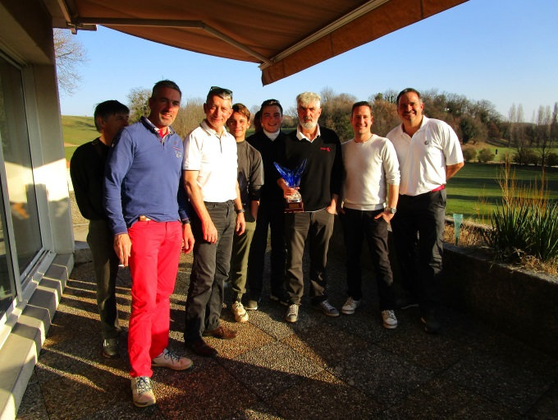
FINALE AUX CHANALETS LE SAMEDI 18 FEVRIER.
Nous libérons l’espace à l’instigateur de cette belle manifestation et narrateur hors pair des 6 rencontres et de la finale Mr Jean Pierre Roche, Président de l’Association Sportive d’Albon :

« LE GOLF DES CHANALETS ENCORE ET (PRESQUE) TOUJOURS
Aujourd’hui j’ai quelques difficultés à trouver un titre à ma bafouille tant je suis partagé entre mettre une nouvelle fois en exergue la victoire du golf des Chanalets ce qui ne surprendra personne ou placer le golf d’Albon tout en haut pour sa 2° place( une première) terrassant au passage le golf de la Valdaine qui n’était pas venu en touriste fort de la présence des Maurin, Monteremal et autre Poggio sans faire injure à leurs coéquipiers.
Qui ce samedi a eu plus de mérites que le golf des Chanalets ?
Personne puisqu’il a su conserver le trophée alors à tout seigneur tout honneur.
Néanmoins permettez-moi mais avez-vous vraiment le choix de féliciter les joueurs d’Albon qui ont failli créer une énorme surprise ce jour tant par leur détermination, leur qualité de jeu, leur enthousiasme et leur super état d’esprit en parfaite harmonie avec l’idée que je me fais de cette compétition (« dura lex sed lex » je me comprends et c’est déjà beaucoup).
Pour la 4° place Valence Saint Didier qui était opposé au golf de la Drôme Provençale s’est montré sans pitié pour les protégés d’Alex Dubois absent des débats ce samedi : son passé lointain de champion de France universitaire d’haltérophilie lui revient en plein dans le dos (c’est pas tombé loin !)
Pour la 6° place Easygolf et c’est également une première a créé la surprise qui ne doit rien au hasard en dominant le golf Domaine Saint Clair il est vrai handicapé par une absence de dernière minute au grand dam de son capitaine.
Remercions le golf des Chanalets qui a su comme à son habitude recevoir comme il se doit cette finale en proposant sous un soleil printanier sans vent (ou presque) un parcours en excellent état avec des greens rapides si j’en crois les protagonistes.
Au dessert Pascal le directeur du coin a proclamé les résultats et il n’était pas besoin d’être fin observateur pour constater que les tables les plus joyeuses concernaient Easygolf et Albon.
Par suite le président du comité DA plébiscité dans son rôle samedi dernier lors de l’AG a remercié, félicité et récompensé qui de droit comme il sied (entres autres tâches quand même !) à tout bon président.
La saison 2016/2017 est morte vive la prochaine avec autant de passion.
Merci à tous les directeurs de golf, aux capitaines, aux présidents d’AS en particulier Marc Roche (bon sang ne saurait mentir) pour son soutien indéfectible et à tous les participants.
Il est possible que le règlement propre à contrarier l’hégémonie du golf des Chanalets soit légèrement amendé.
Rassurez-vous c’est une boutade mais simplement si on peut rendre cette compétition encore plus attractive on le fera mais ce avec l’accord unanime de tous les golfs.
Très amicalement
Jean Pierre Roche
CLASSEMENT FINAL :
- CHANALETS
- ALBON
- LA VALDAINE
- VALENCE SAINT DIDIER
- DROME PROVENCALE
- EASYGOLF
- DOMAINE SAINT CLAIR »

Trophée hivernal seniors.

Notre équipe est actuellement en deuxième position à 1 point, derrière le golf de Valence St Didier. La dernière épreuve ce jeudi 2 Mars déterminera le podium.
MANIFESTATIONS A VENIR :
Lundi 6 Mars.

Tamalou’s : Compétition individuelles en Shot Gun à 8h30, Stableford 9 trous ou 18 trous.
Samedi 11 et Dimanche 12 Mars

Grand Prix des Chanalets Bourg Lès Valence : Compétition fédérale avec un champ de joueurs venant de l’ensemble de l’hexagone entre 0 et 6 de hcp pour les messieurs hors Wild Card, et 0 et 17 de hcp pour les dames.
L’AS est en recherche de bonnes volontés pour aider à l’organisation (permanence de 2heures entre 8h00 et 13h00)

Vendredi 17 Mars

AG de l’Association Sportive à 17h00 au club house
Remise des prix du Ringer Score, Match Play simple et Match Play double.

Samedi 18 Mars

Interclubs avec le golf du Chambon / Lignon : Shot Gun à 9h30
Loto de l’école de Golf à 17h00

Et cerise sur le gâteau… Dimanche 19 Mars

CHOCOLATS VALHRONA : Individuel Stableford
1er qualification pour les championnats du club en Match Play (avant la remise des prix Clinic de Sophie Giquel).
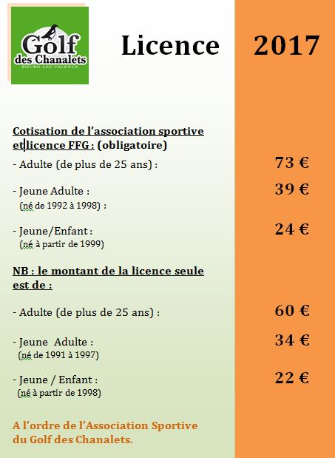
rappel :
Un petit message aux quelques retardataires : LICENCE

PARCOURS INFOS

Les travaux entrepris sur le parcours, Drainage et remplissage des bunkers ont créé quelques petits dégâts sur leurs abords. Ceux-ci seront vite cicatrisés avec le réveil prochain de la nature. Nous comptons sur une des plus belles qualités des golfeurs : la patience !!!

Un message à destination de nos ami(e)s les seniors ou actifs en loisirs permanents (retraités) écrit par Samuel Johnson :

« Le Golf : un jeu qui vous permet de mettre en valeur les avantages légitimes que l’âge vous procure, sans mettre de côté pour autant les petits amusements de votre enfance. »

Sportivement,
L’équipe des Chanalets.

